**КУРСОВ ПРОЕКТ ПО ПИ №12.**

**ИЗГОТВЕН ОТ: ДОБРОМИР ГЕОРГИЕВ МИТЕВ**

**СПЕЦИАЛНОСТ: ИСИИАЕ, ГРУПА 90Б**

**ФАКУЛТЕТЕН НОМЕР: 371222020**

1. **Задание**

Да се състави програма за обработка на масива A[N,N], където данните са цели числа в интервала [-1000;1000]. Програмата да извърши следните действия:

* 1. отпечатване на условието на задачата;
  2. отпечатване на имената на автора на програмата;
  3. въвеждане на входните данни;
  4. отпечатване на входните данни;
  5. а) да се нулират елементите в масива А, за които сумата със съответния елемент от масива В е четно число принадлежащо на зададен интервал [K – L];
  6. б) да се определи броя на променените елементи в масива А;
  7. отпечатване на получените резултати след обработка а) и след обработка б)

**2)Блок алгоритъм**

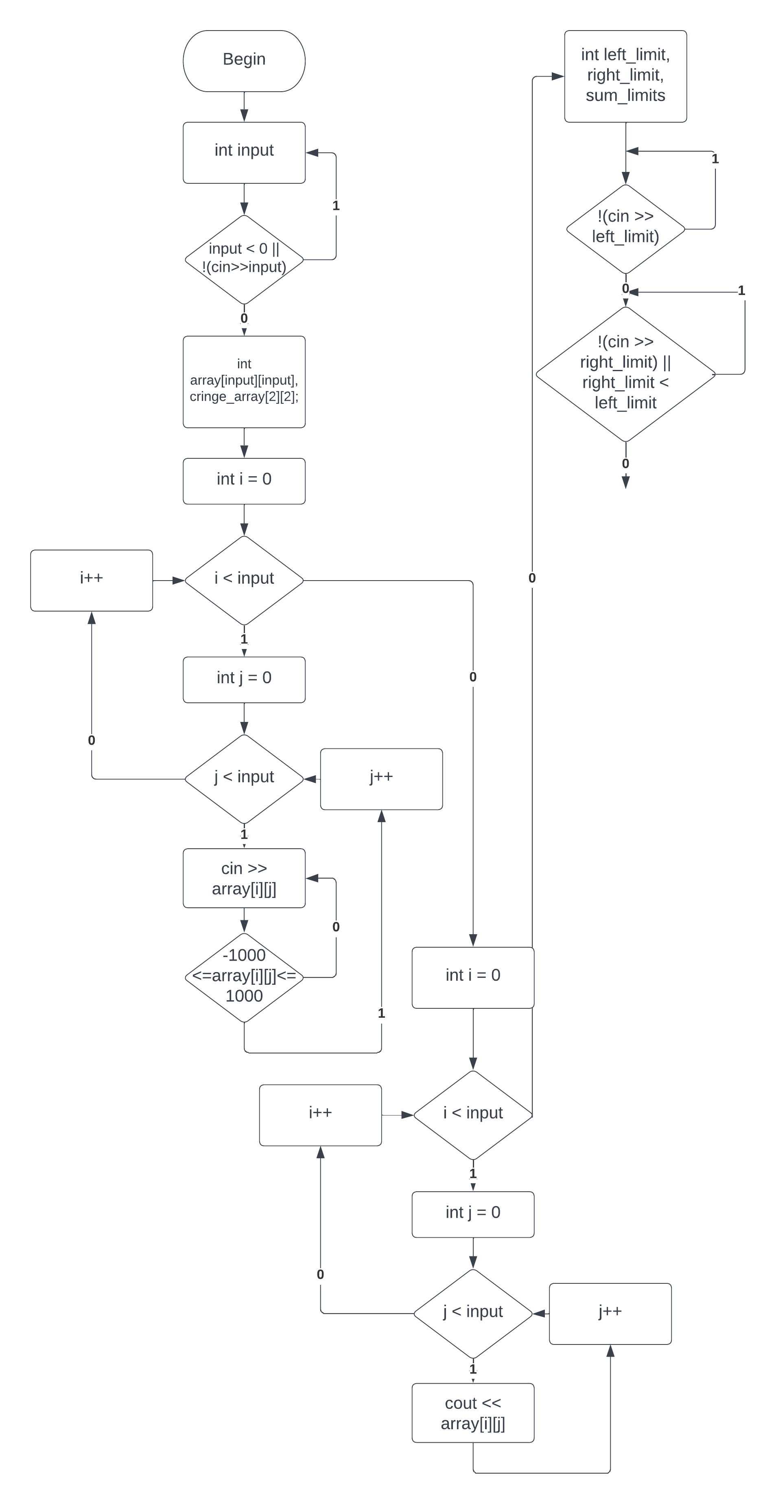

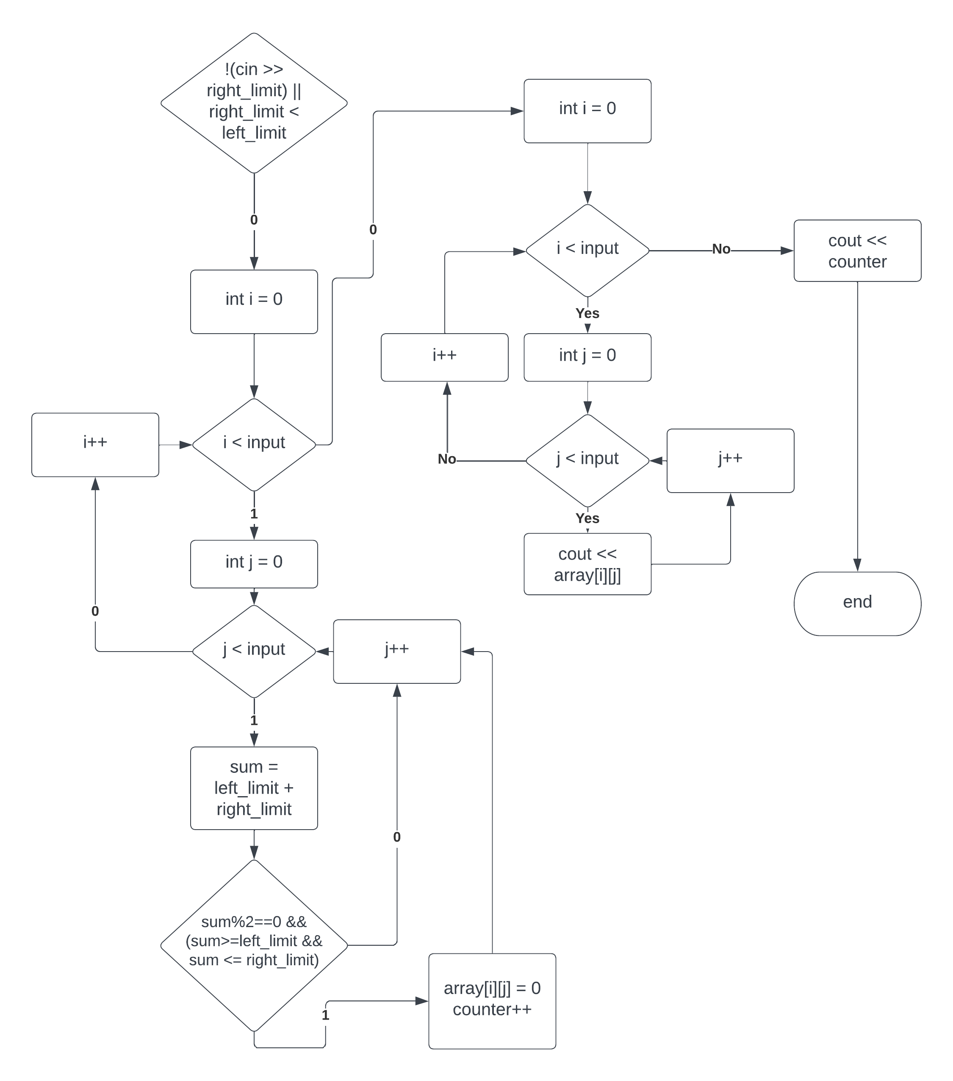

**4) Функциониране на програмата.**

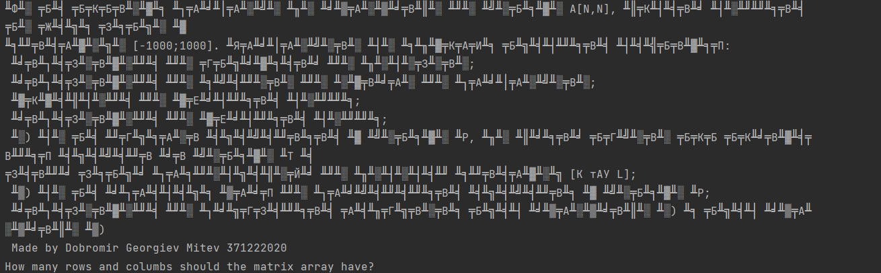

**Програмата изкарва своето условие, както и студента който я е изготвил. След това пита за броя редове и колони, които матрицата ще има.**

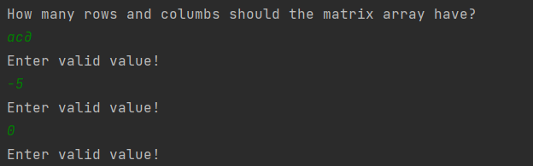

**При грешен вход, програмата ще иска нов, докато той не е верен.**

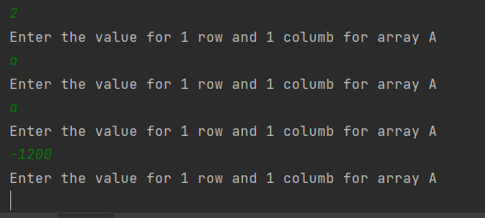

**След въвеждане на неправилен вход, програмата ще си иска нов докато не получи такъв, отговарящ на условията на задачата.**

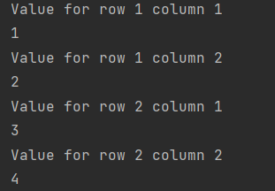

**След въвеждането на всички стойности, те се изкарват на екрана.**

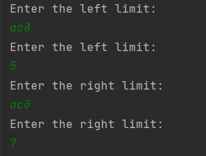

**След това ни изисква да си въведем границите на елементите, като отново ни иска нов вход при грешни данни.**

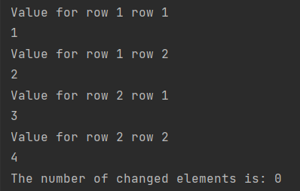

**След това ни изписва ако отново масива, но този път с променени стойности.**

**5)Пример**

**How many rows and columbs should the matrix array have?**

**2**

**Enter the value for 1 row and 1 column for array A**

**4**

**Enter the value for 1 row and 2 column for array A**

**3**

**Enter the value for 2 row and 1 column for array A**

**2**

**Enter the value for 2 row and 2 column for array A**

**1**

**Value for row 1 column 1**

**4**

**Value for row 1 column 2**

**3**

**Value for row 2 column 1**

**2**

**Value for row 2 column 2**

**1**

**Enter the left limit:**

**6**

**Enter the right limit:**

**8**

**Outputting the new values in the matrix**

**Value for row 1 row 1**

**0**

**Value for row 1 row 2**

**0**

**Value for row 2 row 1**

**2**

**Value for row 2 row 2**

**1**

**The number of changed elements is: 2**

**6) Код**

**#include <iostream>**

**/\***

**Да се състави програма за обработка на масива A[N,N], където данните са цели числа в**

**интервала [-1000;1000]. Програмата да извърши следните действия:**

**• отпечатване на условието на задачата;**

**• отпечатване на имената на автора на програмата;**

**• въвеждане на входните данни;**

**• отпечатване на входните данни;**

**• а) да се нулират елементите в масива А, за които сумата със съответния елемент от масива В е**

**четно число принадлежащо на зададен интервал [K – L];**

**• б) да се определи броя на променените елементи в масива А;**

**• отпечатване на получените резултати след обработка а) и след обработка б) */**

**int main() {**

**int input, left_limit, right_limit, sum_limits, counter;**

**/* OUTPUTING THE TASK AND STUDENT*/**

**std::cout << "Да се състави програма за обработка на масива A[N,N], където данните са цели числа в\n"**

**"интервала [-1000;1000]. Програмата да извърши следните действия:\n"**

**" отпечатване на условието на задачата;\n"**

**" отпечатване на имената на автора на програмата;\n"**

**" въвеждане на входните данни;\n"**

**" отпечатване на входните данни;\n"**

**" а) да се нулират елементите в масива А, за които сумата със съответния елемент от масива В е\n"**

**"четно число принадлежащо на зададен интервал [K – L];\n"**

**" б) да се определи броя на променените елементи в масива А;\n"**

**" отпечатване на получените резултати след обработка а) и след обработка б)" << std::endl;**

**std::cout << " Made by Dobromir Georgiev Mitev 371222020" << std::endl;**

**/* MAKING THE MATRIX*/**

**std::cout << "How many rows and columbs should the matrix array have?" << std::endl;**

**if (!(std::cin >> input) || input < 1)**

**{**

**do {**

**std::cout << "Enter valid value!" << std::endl;**

**std::cin.clear();std::cin.ignore(123,'\n');**

**} while (!(std::cin >> input) || input < 1);}**

**int array[input][input], cringe_array[2][2] = {4,3,2,1};**

**/* ADDING VALUES TO THE MATRIX */**

**for (int i = 0; i < input; ++i) {**

**for (int j = 0; j < input; ++j) {**

**do {**

**std::cout << "Enter the value for " << i +1 << " row and " << j+1 << " column for array A" << std::endl;**

**std::cin.clear();std::cin.ignore(123,'\n');**

**}while (!(std::cin >> array[i][j])||(array[i][j] <= -1000 || array[i][j] >= 1000));**

**}**

**}**

**/* OUTPUTTING THE VALUES OF THE MATRIX */**

**for (int i = 0; i < input; ++i) {**

**for (int j = 0; j < input; ++j) {**

**std::cout << "Value for row " << i + 1 << " column " << j + 1 << std::endl << array[i][j] << std::endl;**

**}**

**}**

**/* OBJECTIVE A & B */**

**do {**

**std::cout << "Enter the left limit:" << std::endl;**

**std::cin.clear();std::cin.ignore(123,'\n');**

**}**

**while(!(std::cin >> left_limit));**

**do {**

**std::cout << "Enter the right limit:" << std::endl;**

**std::cin.clear();std::cin.ignore(123,'\n');**

**}**

**while((!(std::cin >> right_limit)) || right_limit < left_limit);**

**for (int i = 0; i < 2; ++i) {**

**for (int j = 0; j < 2; ++j) {**

**int sum = array[i][j] + cringe_array[i][j];**

**if((sum)%2 == 0 && (sum>=left_limit && sum <=right_limit))**

**{**

**array[i][j] = 0;**

**counter++;**

**}**

**}**

**}**

**std::cout << "Outputting the new values in the matrix" << std::endl;**

**for (int i = 0; i < input; ++i) {**

**for (int j = 0; j < input; ++j) {**

**std::cout << "Value for row " << i + 1 << " row " << j + 1 << std::endl << array[i][j] << std::endl;**

**}**

**}**

**std::cout << "The number of changed elements is: " << counter << std::endl;**

**return 0;**

**}**